
○○幼稚園・○○保育園 | 令和○年6月号
ごあいさつ
梅雨に入り、雨の日が増えてきました。室内でも、体を動かす時間を確保します。
靴の中が湿ったままになると、不快で肌も荒れやすくなります。予備の靴下と、記名した上履き用袋をご用意ください。
今月のねらい
・雨の日の室内でも、十分に体を動かす  ・湿度や気温の変化に合わせて衣服を整える  ・静かな遊びと動く遊びを、自分で選ぶ | 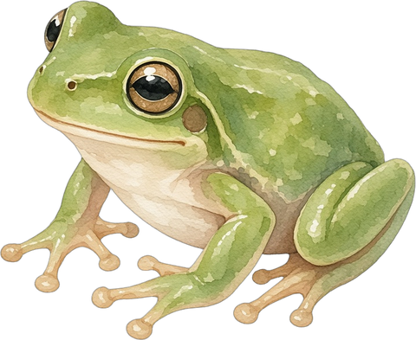
6月の予定
日 | 予定
○日（○） | 室内運動あそび
○日（○） | 避難訓練
○日（○） | 誕生会
○日（○） | 身体測定
○日（○） | お楽しみ会
時間や内容が変わるときは、そのつどお知らせします。
園からのお願い
・予備の靴下を、毎日一足持たせてください。
・雨具の記名が消えていないかご確認ください。
・○○の提出は、○日までにお願いします。
○○幼稚園・○○保育園  〒000-0000 ○○県○○市○○ 0-0-0  電話 000-0000-0000 | 
編集メモ：印刷前にこの行を消してください。○と○○は、園名、日付、連絡先、提出物に書き換えてください。

